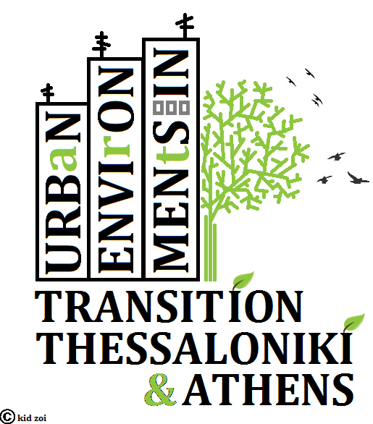

ΠΡΟΓΡΑΜΜΑ ΠΑΡΟΥΣΙΑΣΗΣ του ΠΡΟΓΡΑΜΜΑΤΟΣ
Αστικά πεδία σε μετάβαση: πολυτροπικές αφηγήσεις

«Όταν η πόλη πρωταγωνιστεί»

Παρασκευή 1 Φεβρουαρίου 2013

Μουσείο Ιστορίας Πανεπιστημίου Αθηνών
Θόλου 5, Πλάκα

20:00-20:15 Χαιρετισμοί

20:15-21:15 Παρουσιάσεις - Με τη σειρά που διαβάζονται

Νάνος Βαλαωρίτης,
«Οι πολιτείες».

Νίκος Φωκάς,
«Υδρότοπος».

Πολύτιμη Μητσάκου,
«Σκέψεις για την Αθήνα».

Λαμπρινή Μίχου,
«Χαϊκού για την πόλη».

Νέλλη Μπουραντάνη,
«Ο οφθαλμός το φως το σκοτάδι».

Αγγελική Τσέτη,
«Μάκος».

Νέλλη Μπουραντάνη,
«Χους εις χουν».

Σοφία Σάλτα,
«Ο εγκλωβισμένος καλλιτέχνης».

Αλίκη Λούπου και Μαρία Νικολακοπούλου,
«Τα πάρκα και η διατήρησή τους».

Αναστασία Καπετάνου,
«Η επιστροφή».

Κατερίνα Βγενά,
«Αλή».

Μαρία Ζυγογιάννη,
«Δεν θυμάμαι πού το είδα».

Πολύτιμη Μητσάκου,
«Σκέψεις».

Αριάδνη Κουρεμένου και Στέφανος Σουλτς,
Χορογραφία με θέμα την «Κυψέλη» της Λένας Πλάτωνος.

Τασούλα Ασημακοπούλου,
“The Apartment Block.”

Ιάκωβος Καμπανέλλης,
Ο δρόμος περνάει από μέσα (Απόσπασμα Φ. Ποριώτη).

Λιάνα Σακελλίου,
«Η εστία των ωδικών πουλιών».

Μαρία Ιορδανίδου,

Η Αυλή (απόσπασμα).

Λιάνα Σακελλίου,

«Ο πολυδαίδαλος ερωτισμός των φωνών».

Μαρία Βασιλείου,
Συνέντευξη με τον Βασίλη Καραποστόλη.

Λιάνα Σακελλίου,
«Το παραλιακό ξενοδοχείο και η πολυκατοικία: ένα καθρέφτισμα».

Ολοκλήρωση της παρουσίασης

Επιμελητές παρουσίασης και έκθεσης:
Λιάνα Σακελλίου, Καθηγήτρια Ε.Κ.Π.Α.
Κωνσταντίνος Μπλατάνης, Λέκτορας Ε.Κ.Π.Α.
Καμίλο Νόλλας, Φωτογράφος.

Συντονίστρια προγράμματος “Urban Environments in Transition”
(στο πλαίσιο του διεθνούς διαγωνισμού Alumni Engagement Innovation Fund 2012
με τη συμμετοχή υποτρόφων του Ιδρύματος Fulbright)
Τατιανή Γ. Ραπατζίκου, Επίκ. Καθηγήτρια Α.Π.Θ.

